20e editie van
E.V.V. Bultman - Hartholt Arie Zwijnenburg Beachvolleybaltoernooi 2024

Locatie: IJsbaan TG Elburg – Oude Kerkhofsweg
Vrijdag 5 en zaterdag 6 juli 2024

EVV Bultman - Hartholt

Inleiding
De locatie is dit jaar weer het terrein van de ijsclub TG.

Net als in de voorgaande jaren bestaat het toernooi uit een mix van wedstrijd- en recreatieve teams. De wedstrijdteams zijn opgedeeld in de volgende niveaus : Heren Hoog (3e divisie en hoger), Heren Laag (promotieklasse en lager), Dames Hoog (promotieklasse en hoger) en Dames Laag (1e klasse en lager).
Het toernooi begint op vrijdagavond 5 juli met de eerste speelronde en wordt vervolgd op zaterdag 6 juli met in de ochtend de tweede speelronde, en in de middag de derde speelronde.
Rond 15:45 beginnen de finales, en aansluitend zal de prijsuitreiking plaats vinden

We maken dit jaar opnieuw gebruik van de Tournify app. Je kan via de app op je mobiel je informatie vinden: wie zit er bij jou in de poule, wanneer moet je spelen, wanneer moet je fluiten, wat is de stand.

We wensen iedereen sportief succes en bovenal veel plezier op een hopelijk zonovergoten strand op de ijsbaan aan de Oude Kerkhofsweg.

Namens de Elburger Volleybal Vereniging Bultman - Hartholt

Toernooicommissie EVV Bultman - Hartholt

Contact bij voorkeur via de mail: toernooien@evv-elburg.nl of via Whatsapp op 06-40155502

Waar vind ik de informatie die ik zoek ?

Gezondheid 4
Externe factoren 4
Belangrijke telefoonnummers 4
EVV beachlocatie 5
Plattegrond van het terrein 6
Organisatorische bepalingen 7
Wedstrijdreglement Recreatieve Poules 8
Wedstrijdreglement Heren en Dames wedstrijdpoules 9
Informatie over de Elburger Volleybal Vereniging 11
Bezoek ook eens onze website: www.evv-elburg.nl 11

Gezondheid
- Persoonlijke ongevallen
- Brandwonden door hoge buitentemperatuur
Voor beide gevallen geldt dat EVV gebruik maakt van de diensten van Rode Kruis Elburg/Oldebroek en eigen BHV-ers die deelnemen aan ons toernooi. behandelen. Tijdens evenement zijn er constant 3 personen van deze organisatie en/of BHV-ers aanwezig

- Aanrijroute ziekenauto: via Waterkeringspad, daarna Rechtsaf Oud Kerkhofweg en aan het einde weer recht richting Beachtterrein. De ziekenauto kan dit terrein oprijden

Externe factoren
- Extreem weer
Wanneer de vooruitzichten van het weer aangeven dat het extreem warm wordt zal de organisatie/bestuur het speelprogramma aanpassen door: eerder aan te vangen met de wedstrijden. speelduur hiervan in te korten. Emmers met water zullen bij de speelvelden staan en aan de deelnemers zal worden gevraagd zich goed te beschermen tegen de zon. De organisatie zal er tevens voor zorgen dat er steeds fris drinkwater beschikbaar is voor de deelnemers. Tevens zal de organisatie de deelnemers vragen hun alcohol gebruik te matigen
Bij onweer, zware regenval, windstoten en hagel worden wedstrijden onmiddellijk gestaakt. De wedstrijden krijgen pas weer een vervolg als de weersituatie verbeterd is. Deelnemers worden verzocht te schuilen in het gebouw van ijsclub TG
- Wild parkeren fietsen
De organisatie zal een plek inruimen waar fietsen kunnen worden neergezet en erop toezien dat er geen fietsen gestald worden op die plekken die de openbare orde verstoren

Belangrijke telefoonnummers
- politie 0900-8844
- brandweer 0525-689155
- ambulance 00900-3336333
- bij spoed 112

EVV beachlocatie

Net als in voorgaande jaren vindt ook de 20e editie van het E.V.V. Bultman - Hartholt Arie Zwijnenburg Beachvolleybaltoernooi plaats op de IJsbaan van TG Elburg, aan de Oude Kerkhofsweg.

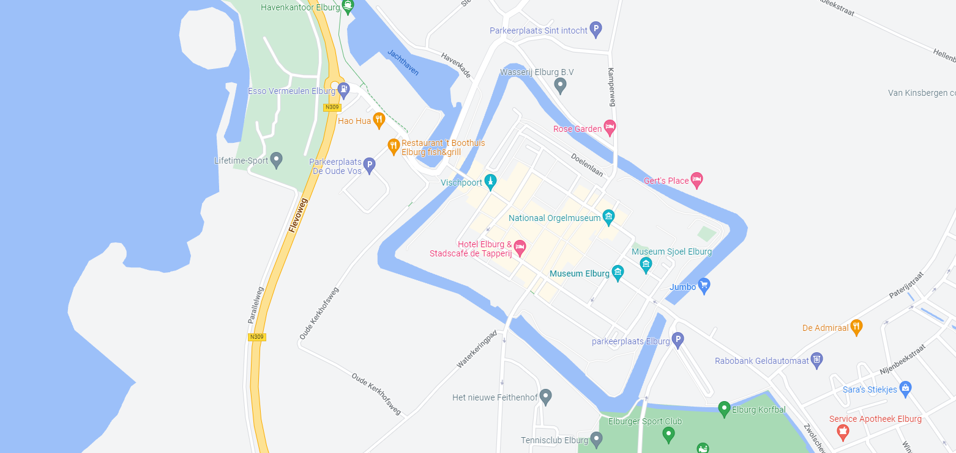

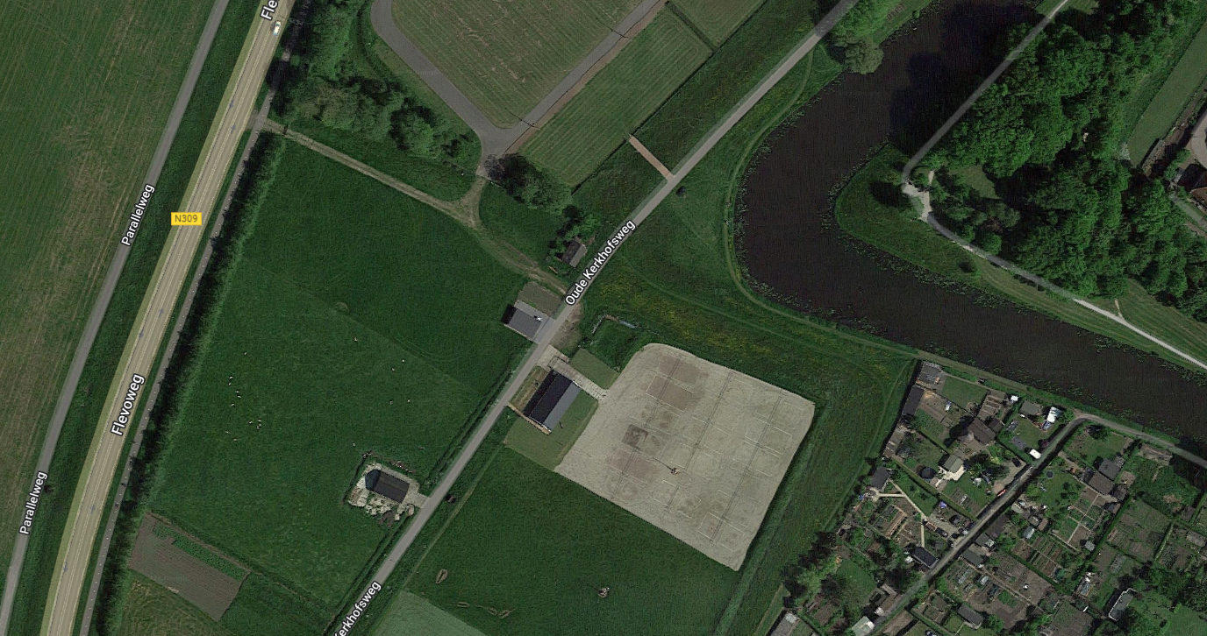

Plattegrond van het terrein

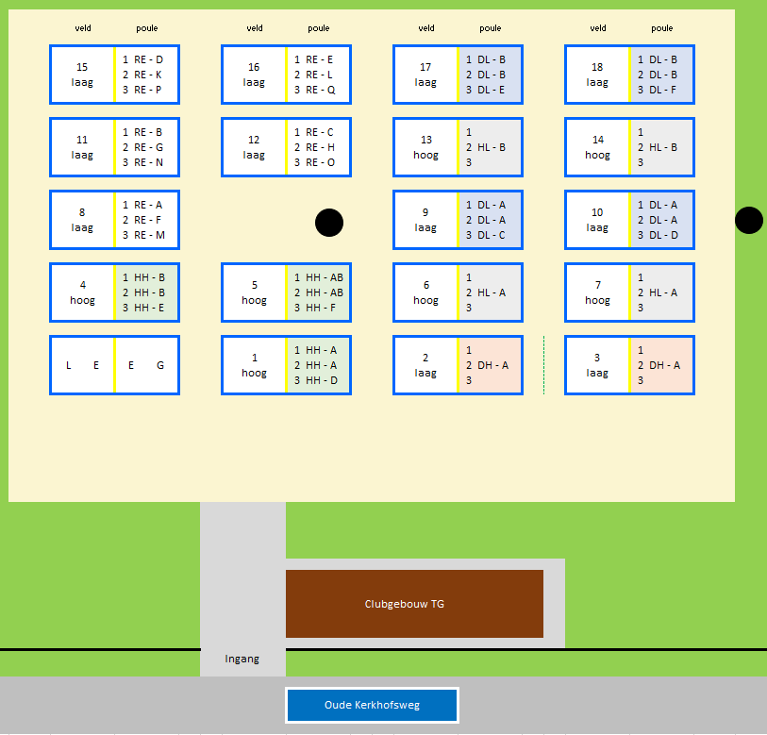

Informatie over de ligging van het veld, de hoogte van het net, en per speelronde welke poule er speelt.

 |  | In het voorbeeld hiernaast :
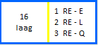 | Waar is veld ? | 16
 | Is het net Hoog/Laag ?  Waar speelt klasse ? | Laag  RE = Recreanten
 | Per speelronde welke poule op dit veld speelt | In speelronde 1 speelt poule E op dit veld  In speelronde 2 speelt poule L op dit veld  In speelronde 3 speelt poule Q op dit veld

Organisatorische bepalingen
 De teams dienen zich zowel vrijdag als zaterdag uiterlijk een half uur voor aanvang van het toernooi te melden bij de wedstrijdleiding. Bij het melden van uw team graag het meldnummer noemen zoals dat aan u is doorgegeven bij het toesturen van het programmaboekje.
● Aanvang toernooi op vrijdagavond 5 juli 19.00 uur en op zaterdag 6 juli om 09.00 uur. De organisatie kan hiervan afwijken, bijvoorbeeld in het geval van extreme weersomstandigheden.
● De recreatieve teams bestaan uit 4 personen, waarbij minimaal 1 dame en maximaal 1 competitiespe(e)l(st)er per team mag meedoen. Als competitiespeler geldt iemand die in het afgelopen seizoen 1e klasse of hoger heeft gespeeld. De wedstrijd teams bestaan zowel bij de dames als de heren uit 2 spe(e)l(st)ers.
● Elk team moet een scheidsrechter en een teller leveren. Zie het wedstrijdschema.
● De winnaars van de hoofdprijs dienen hier voor 1 januari 2025 gebruik van te maken. Na deze termijn vervalt het recht op de prijs.
● Ten aanzien van de wisselbeker geldt dat het team dat drie opeenvolgende edities van het toernooi of in totaal 5 keer het toernooi wint, de beker mag houden.
● Het is niet toegestaan om bier of andere alcoholische dranken mee te nemen naar het toernooi. Dit ter voorkoming van glaswerk in het volleybalzand. Teams die zich niet houden aan deze stringente regel, zullen worden uitgesloten van het toernooi.
● Wilt u helpen de speelvelden schoon te houden door afval te deponeren in de daarvoor bestemde bakken.
● Deelnemers mogen gebruik maken van de toiletten in het clubhuis van de ijsvereniging. We maken u er op attent dat we hier te gast zijn; ga dus netjes met deze voorzieningen om.
- De organisatie roept alle deelnemers op om de auto thuis te laten. Kom, indien mogelijk op de fiets naar het Beachvolleybaltoernooi. Komt u toch met de auto, parkeer deze dan op parkeerterrein Oude Vos (bereikbaar vanaf de Havenkade).
- Voor ongevallen is E.H.B.O. aanwezig.
- Deelname aan alle activiteiten is voor eigen risico.

Wedstrijdreglement Recreatieve Poules
1 Er wordt gespeeld volgens de zaalregels van de NEVOBO, behoudens enkele uitzonderingen.
2 Er zijn geen vaste voor- of achterspelers, dus iedereen mag aanvallen. Wel dient er normaal doorgedraaid te worden.
3 In tegenstelling tot de zaal wordt er gespeeld op een veld van 8 x 16 meter.
4 Er moet onderhands worden opgeslagen, met uitzondering van de wedstrijden in de kampioenspoules op zaterdagmiddag en de finale.
5 Scheidsrechters fluiten volgens de NEVOBO-spelregels met inachtneming van een soepele beoordeling van bovenhandse techniek. Voor erge gooiballen dient wel te worden afgefloten. De opslag mag niet worden geblokkeerd.
6 In alle speelrondes bestaan de wedstrijden uit twee sets van elk 11 minuten. Aanvang en einde van de sets wordt aangegeven middels een signaal.
7 Tussen de wedstrijden is een pauze van 3 minuten.
8 Indien binnen de gestelde tijd de reglementaire 25 punten zijn behaald, wordt er gewoon doorgespeeld tot einde speeltijd.
9 Bij het signaal ‘einde speeltijd’ wordt de rally afgemaakt, er kan een gelijke stand ontstaan.
10 Puntenverdeling: per gewonnen set 2 punten, per gelijk gespeelde set 1 punt en per verloren set 0 punten.
11 Bij het niet op komen dagen van een team wordt de uitslag van de eerste set 15-0 voor de tegenpartij. Indien het betreffende team ook voor de tweede set niet verschijnt (deze begint met het fluitsignaal einde eerste set), gaat deze set eveneens met 15-0 verloren.
12 Coaches mogen gedurende de gehele wedstrijd aanwijzingen geven. Time-outs zijn niet toegestaan.
13 Spelerswisselingen zijn toegestaan tijdens de wedstrijd.
14 Het eerst genoemde team heeft veldkeuze, het andere team heeft de opslag. Na afloop van de eerste set wordt van veld gewisseld en begint het andere team met de opslag.
15 De aanvoerders van beide teams en de scheidsrechter moeten, na afloop van de wedstrijd, het scorebriefje ondertekenen. De scheidsrechter zorgt er voor dat dit scorebriefje naar het wedstrijdsecretariaat wordt gebracht.
NB na ondertekening kan geen protest meer worden aangetekend. Controleer dus of de uitslag goed is ingevuld en zet niet zonder te kijken je handtekening!
16 Wanneer een team zich voor het begin van de laatste poulewedstrijd terugtrekt uit het toernooi, worden de uitslagen van alle poulewedstrijden van dit team veranderd in 2 keer 15-0 verlies.
17 In gevallen waarin het wedstrijdreglement niet voorziet, beslist de wedstrijdleiding. Hiertegen is geen protest mogelijk.
18 Door deelname verklaart men zich akkoord met het wedstrijdreglement.
19 Winnaar van de poule is het team dat de meeste wedstrijdpunten heeft behaald. Bij een gelijk aantal wedstrijdpunten telt eerste het scoresaldo over alle poulewedstrijden, dan het aantal gescoorde punten, dan het resultaat van de onderlinge wedstrijd en als laatste het lot.
20 Finales worden gespeeld om maximaal 3 sets tot de 15 (met 2 punten verschil).
21 Er wordt gespeeld door x teams die zijn ingedeeld in x poules van x teams. Na de eerste ronde komen de beste 12 teams in drie winnaarspoules en de overige 8 teams in twee verliezerspoules. Na de tweede ronde worden alle teams opnieuw ingedeeld op basis van het resultaat en blijven er 8 teams over die in twee kampioenspoules voor een finaleplaats strijden. Aan het eind van ronde 3 spelen de nummers één van de twee kampioenspoules een finale om de eerste en tweede plaats, en de nummers twee van diezelfde poules een wedstrijd om de derde plaats. (De tekst onder punt 21 wordt aangepast op basis van het aantal inschrijvingen).

Wedstrijdreglement Heren en Dames wedstrijdpoules
De regels 3, 6, 7, 8, 9, 10, 11, 12, 14, 15, 16, 17, 18, 19 en 20 voor de recreatieve poules zijn eveneens van toepassing op de wedstrijdpoules.
Specifieke regels voor de wedstrijdpoules zijn:
22 Er wordt gespeeld volgens de beachregels van de Nevobo. De belangrijkste afwijkingen t.o.v. de ‘gewone’ zaalregels zijn:
- Na iedere zeven gescoorde punten wordt van speelhelft gewisseld.
- Er is geen middenlijn! Een speler mag in het veld van de tegenpartij komen, mits de tegenstander daardoor niet direct of indirect wordt gehinderd.
- De service mag niet bovenhands (zacht) worden gepasst. Het bovenhands opvangen met een harde techniek is wel correct. Een bovenhandse bal welke de intentie heeft van een set-up (dit kan dus nooit de derde bal zijn), mag niet over het net worden gespeeld. De bal moet tijdens de set-up ‘stil’ liggen in de lucht. Ook de derde bal mag niet bovenhands over het net gespeeld worden.
- De aanval mag alleen met hard contact worden uitgevoerd (smash, geslagen boogbal, knokkels, vingertoppen, vuist, onderhands enz.) Het is dus niet toegestaan de aanval uit te voeren door middel van de push- of duwtechniek waarbij met de vingers richting wordt gegeven aan de bal.
- Alleen een hard geslagen bal mag 'vies' (langer of meervoudig bovenhands contact) worden verdedigd. Een boogbal en een boogbal via de netrand of blok mag als niet hard geslagen bal worden beoordeeld. Een dergelijke rallypass mag dan ook niet bovenhands (zacht) gespeeld worden. Het bovenhands opvangen met een harde techniek is altijd correct.
- Een blok telt als spelen van de bal, dus na een blokaanraking mag de bal nog maximaal tweemaal gespeeld worden, waarbij degene die bij de blokkering de bal geraakt heeft ook de persoon mag zijn die de bal voor de tweede keer speelt.
- De zogenaamde holdball waarbij twee spelers aan het net proberen de bal naar elkaars veld te drukken, is bij beachvolleybal toegestaan. Na dit drukduel mag er door het team dat de bal aan hun kant krijgt nog 3 keer gespeeld worden.
- Het is bij beachvolleybal een goed gebruik om de scheidsrechter te informeren over in- en uitballen, touché's, netfouten en dergelijke als de scheidsrechter dit zelf niet kan waarnemen.
23 In de klasse Heren Hoog wordt er gespeeld door x teams die zijn ingedeeld in x poule(s) van x teams. In elke poule spelen de teams over 2 ronden op 2 velden allemaal een keer tegen elkaar. Na de tweede ronde worden alle teams opnieuw ingedeeld op basis van het resultaat, en blijven er 4 teams over die in een kampioenspoule voor een finaleplaats strijden. De overige 6 teams worden ingedeeld in 2 poules om nog een dubbele competitie te spelen. Aan het eind van ronde 3 spelen de nummers één en twee van de kampioenspoule een finale om de eerste en tweede plaats. De nummer drie van de kampioenspoule heeft de derde plaats in het toernooi gewonnen.

In de klasse Heren Laag zijn er x poules van x teams. In elke poule wordt over 3 ronden op 2 velden een volledige competitie gespeeld. Aan het eind van ronde 3 spelen de nummers één en twee van beide poules kruisfinales. De winnaars van de kruisfinales spelen daarna in de finale om de toernooiwinst, de verliezers van de kruisfinales spelen tegen elkaar om de derde plaats.

In de klasse Dames Hoog zijn er x poules van x teams. In deze poule wordt over 3 ronden op 2 velden een volledige competitie gespeeld. Aan het eind van ronde 3 spelen de nummers één en twee een finale om de eerste en tweede plaats. De nummers 3 en 4 spelen voor de derde prijs.

In de klasse Dames Laag zijn er x teams, die zijn ingedeeld in een poule van 7 en een poule van 6 teams. In elke poule spelen de teams over 2 ronden op 2 velden allemaal een keer tegen elkaar. Na de tweede ronde worden alle teams opnieuw ingedeeld op basis van het resultaat, en blijven er 6 teams over die in twee kampioenspoules voor een finaleplaats strijden. Aan het eind van ronde 3 spelen de nummers één van de twee kampioenspoules een finale om de eerste en tweede plaats, en de nummers twee van diezelfde poules een wedstrijd om de derde plaats.
(De tekst onder punt 23 wordt aangepast op basis van het aantal inschrijvingen).

Informatie over de Elburger Volleybal Vereniging

Ten aanzien van de volleybalsport heeft EVV Bultman - Hartholt u veel te bieden!
Voor dames, heren en uiteraard de jeugd zijn er bij EVV voldoende mogelijkheden om de volleybalsport op uw eigen niveau te beoefenen.

Heeft u belangstelling om in competitieverband volleybal te spelen; dat kan bij EVV Bultman - Hartholt op verschillende niveaus.
Voor meer informatie: stuur een mail aan info@evv-elburg.nl

Daarnaast zijn er uitgebreide mogelijkheden om recreatief te volleyballen. Regelmatig wordt deelgenomen aan recreatieve toernooien. En voor de liefhebbers is er een recreanten – competitie. Deze competitie beslaat zo’n 10 avonden per seizoen. U kunt terecht bij EVV Bultman - Hartholt op dinsdag- of woensdagavond.
Voor meer informatie: stuur een mail aan info@evv-elburg.nl

De jeugd neemt bij EVV Bultman - Hartholt een bijzondere plaats in. Wij vinden het belangrijk de jeugd onder leiding van deskundige trainers een goede volleybalopleiding te bieden.
Voor talentvolle jeugdspelers zijn er mogelijkheden om op hoog niveau mee te trainen. Voor jongens en meisjes zijn er de volgende groepen:
- Mini-volleybal 6 tot 12 jaar
- C – jeugd 12 tot 14 jaar
- B – jeugd 14 tot 16 jaar
- A – jeugd 16 tot 18 jaar
Voor meer informatie: stuur een mail aan info@evv-elburg.nl

Informatie van algemene aard is verkrijgbaar bij het secretariaat van EVV Bultman - Hartholt:
Koos Held, Leeuwerik 12, 8081 ZJ Elburg tel 06-43853408

Bezoek ook eens onze website: www.evv-elburg.nl

KIES VOOR EEN ZAALSPORT – KIES VOOR VOLLEYBAL !!!

